O sistema do DockerHub removeu a aba do Dockerfile disponibilizado anteriormente durante a gravação da aula do professor Takeshi. Além disso algumas atualizações foram feitas na imagem e que podem apresentar alguns problemas durante a instalação dela.

Fizemos um fork do repositório original e correções no Dockerfile. Algumas correções foram realizadas devido a alterações nos repositórios do Debian durante o processo de update dos pacotes. Outro problema corrigido é em relação a expiração do certificado da página do PostgreSQL durante o download do driver JDBC do PostgreSQL, o que gerava erro ao baixar. Foi incluída a flag --no-check-certificate no Dockerfile para desabilitar a checagem do certificado e o download ser realizado.

Assim, elaboramos esse tutorial para que todos possam executar sem maiores problemas as práticas do professor Takeshi.

A principal orientação é pular o comando “docker pull bde2020/hive” do professor Takeshi e, antes do "docker build -t "hive:hive". ", copiar localmente (com o comando git clone) o repositório que possui o Dockerfile corrigido, localizado em <https://github.com/tiagoferreto/docker-hive.git>.

Depois, pode iniciar o build da imagem com o docker build e seguir o roteiro.

Abaixo é apresentado um detalhamento das etapas.

1. Abra um terminal e faça o clone\download do repositório que possui os arquivos para executar o Hive usando o Docker.

*git clone* [*https://github.com/tiagoferreto/docker-hive.git*](https://github.com/tiagoferreto/docker-hive.git)

1. Antes de efetuar o build, entre dentro da pasta que acabamos de clonar

*cd docker-hive*

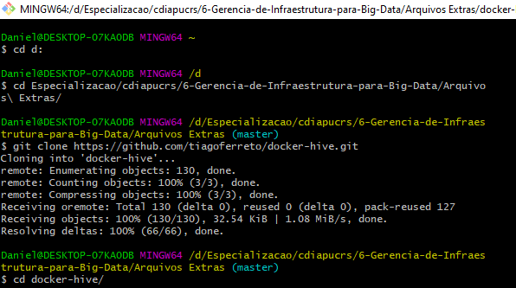

1. Em seguida execute o comando de build para montar as imagens necessárias

*docker build -t "hive:hive".*

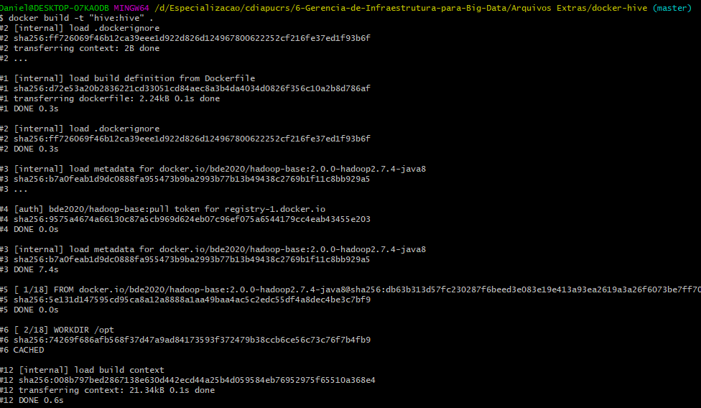

3.1) É possível listar todas as imagens contidas no Docker através do seguinte comando:

*docker image ls*



1. Para iniciar os containers execute o comando abaixo:

*docker-compose up -d*

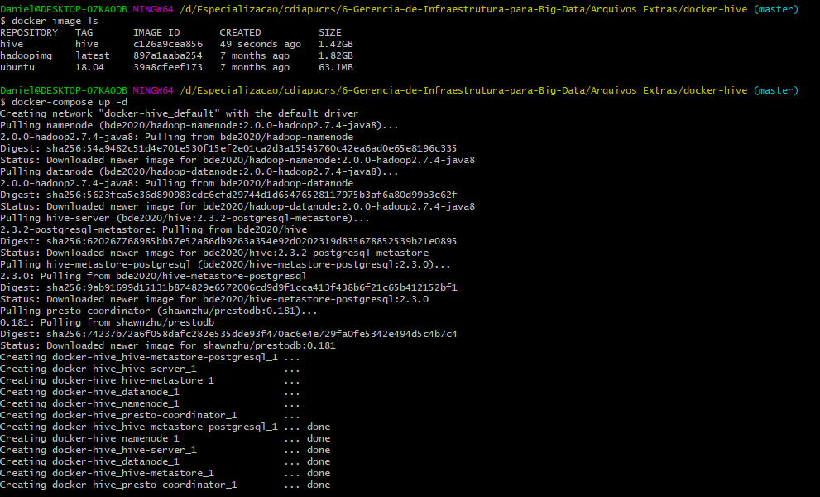

1. Após todos os containers estiverem com status “done”, podemos listar todos os containers em execução com o comando:

*docker container ps*

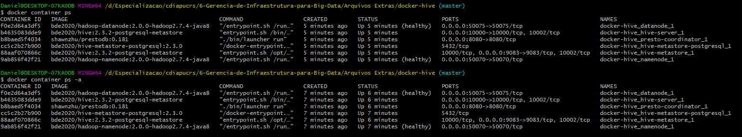

1. Para acessar o container principal (hive-server) é utilizado o seguinte comando:

*docker-compose exec hive-server bash*

Dependendo do terminal que possa estar usando, ele pode indicar uma mensagem de erro



Caso essa mensagem apareça, utilize outro terminal, como por exemplo o Power Shell

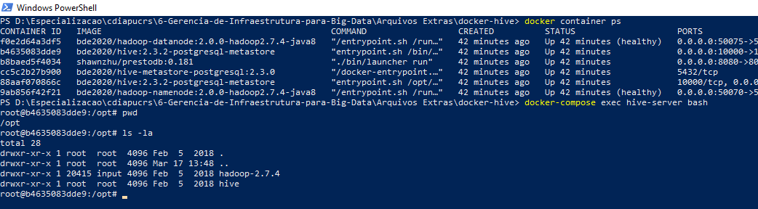

6.1) Após conseguir acessar o container, é possível listar os arquivos que estão dentro do container utilizando o comando:

*ls -la*

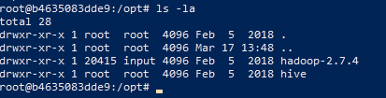

6.2) Para sair do container, basta executar o comando:

*exit*

1. Prática 1 – Prof. Takeshi

Agora testamos alguns conteúdos da aula prática do professor Takeshi para o tutorial:

7.1) Desligando os containers: irá parar todos os containers, mas não os deletará.

*docker-compose down*

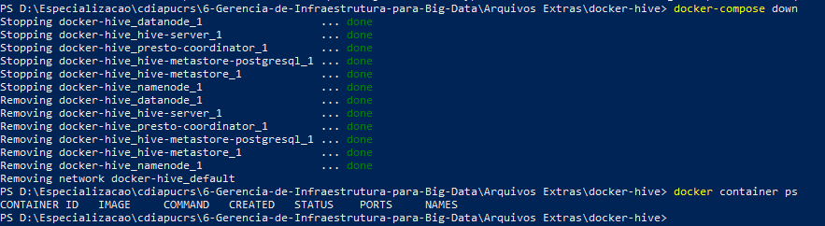

7.2) Listar documentos, criar diretórios, mover arquivos, abrir arquivos e alterar permissões de acesso de arquivos no Linux:

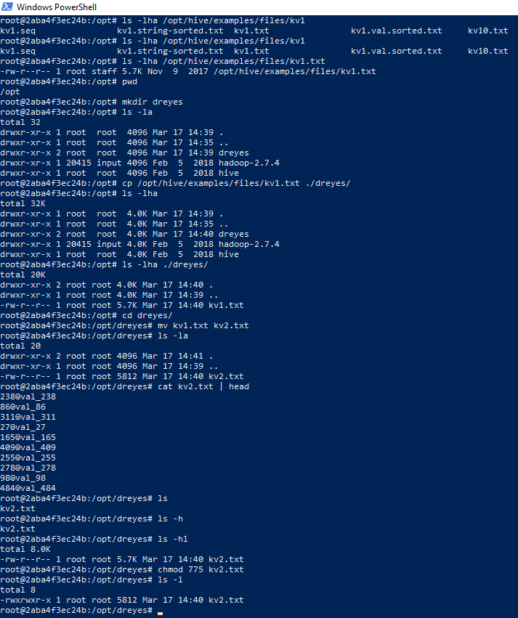

1. Prática 2 – Prof. Takeshi

Alguns comandos para utilizar o HDFS

Listar arquivos no HDFS, criar arquivos, inserir arquivos no HDFS, abrir, copiar e mover arquivos no HDFS.

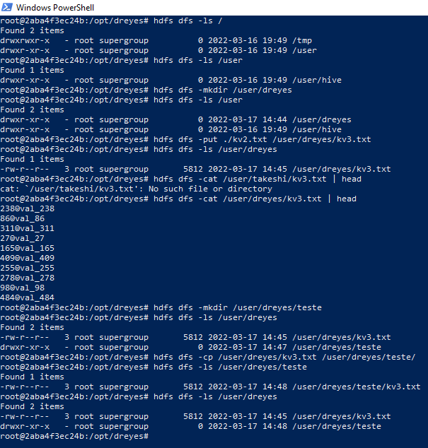

1. Prática 3 – Prof. Takeshi

Comandos via Beeline e Hive

